# 贝叶斯网络推理分析的团树传播算法---以停车行为分析为例

1. 贝叶斯网络推理有4种模式：1、预测推理，由原因推（预测）结论，即已知一定的原因（证据），用贝叶斯网络的推理计算，求出在该原因情况下结果发生的概率；2、诊断推理，由结论推知原因，即已知结果，根据贝叶斯网络推理，找到造成该结果发生的原因和计算原因发生的概率；3、原因关联推理，推理学习产生同一结果的不同原因之间的关系；4、混合推理，上述几种推理模式的结合。
2. 端正图

将贝叶斯结构中每个节点的不同父节点结合，即在他们之间加上一条边，然后去掉所有边的方向，所得到的无向图称为端正图。

1. 团树算法的一般步骤

构造端正图—>确定变量消除顺序—>构造团树—>设置推理证据

# 飞行器动态实时系统健康管理研究_冯威

P34信息传播的公式不能看懂。信息传播包括信息收集和信息发布，

# A Differential Approach to Inference in Bayesian Network

讲join tree编译成arithmetic circuit的方法：

Nodes in a join tree and their labels are called clusters, edges in a join tree and their labels are called separators.

Given a root cluster, a particular assignment of CPT and evidence tables to clusters, the AC in a join tree is defined as follows.

AC includes:

One output addition node f;

An addition node s for each instantiation of a separator S;

A multiplication node c for each instantiation x of variable X;

An input node  for each instantiation x of variable X;

An input node  for each instantiation xu of family XU.

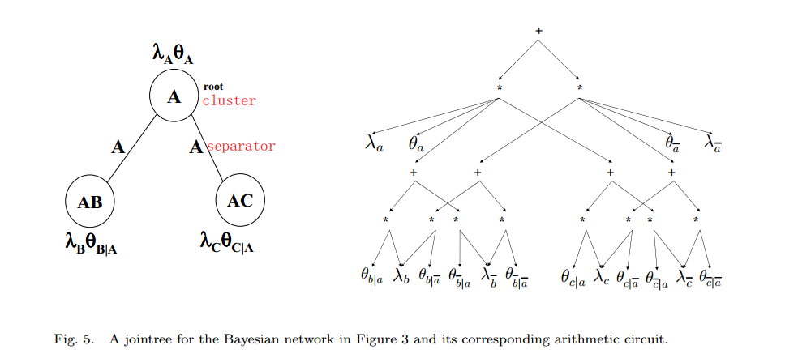

如图所示，左边为团树，右边为运算电路。团树的组成如下所示：树（Tree）结构，团（Cluster），分离器（Separator），指示参数（Indicator Parameter）和网络参数（Network Parameter）。每个运算电路的组成元素如下所示：一个作为输出的加法节点，每个分离器S的实例对应一个＋节点（如图有两个Separator，每个Separator有两种可能的实例，所以右图有4个＋节点），状态变量X的每种实例对应一个×节点（如图有2+4+4=10种可能，所以应该有10个×节点），输入节点（X的每个实例值则对应一个，其值为0,1），输入节点（XU的每个实例对应一个，这个是条件概率）。

产生规则如下：

输出节点的子节点是乘法节点，这些乘法节点由根团（Root Cluster）产生，加法节点的子节点由相应的子团（Child Cluster）产生，乘法节点的子节点由相应团的子分离器（Child Separator）和团（Cluster）产生。

Shenoy-Shafer: inward-pass, do the evaluating work

Hugin: outward-pass, do the differentiating work

团树中的两种信息传递方法

现在知道了，如何将团树转变成运算电路的形式，接下来要知道贝叶斯网络如何转化为团树。

# A Differential Semantics for Join-tree Algorithms

Local Structure of Bayes exhibited in its CPTs, constrains the values of variables appearing in the function (Since that the topology of a graphical model defines the form of the multi-linear function).